Universidade Federal do Ceará – UFC

Centro de Ciências – CC

Mestrado e Doutorado em Ciências da Computação - MDCC

Estruturas de Dados

Exercício: Complexidade de Algoritmos

Objetivos: Exercitar os conceitos relacionados à Complexidade de Algoritmos.

Data da Entrega: 08/09/2022

OBS 1: Exercício Individual.

OBS 2: A entrega da lista deverá ser realizada via SIGAA.

OBS 3: Esta lista poderá ser solucionada utilizando-se as linguagens Go, Rust, Escala ou C++.

NOME: Patrícia de Sousa Paula__________ MATRÍCULA: 521773

# Questão 1

As funções f(n) mostradas abaixo fornecem o tempo de processamento T(n) de um algoritmo resolvendo um problema de tamanho n. Complete a tabela abaixo colocando, para cada algoritmo, sua complexidade (O maiúsculo) e a ordem do mais eficiente para o menos eficiente. Em caso de empate repita a ordem (por exemplo: 1º ,2º, 2º, ....).

O(n1.75)

O(n2logn)

O(n logn)

O(logn)

O(n2)

O(n2)

O(n1.25)

O(n (logn)2)

O(n3)

O(logn)

9o

5o

6o

8o

2o

1o

7o

7o

4o

3o

9o

1o

# Questão 2

Os algoritmos abaixo são usados para resolver problemas de tamanho n. Descreva e informe para cada algoritmo sua complexidade no pior caso (O maiúsculo/Ômicron). Tente entender o problema antes de apresentar uma resposta.

a) O pior caso vai ser próximo a O(n logn2)

for ( i=1; i < n; i *= 2 ) {

for ( j = n; j > 0; j /= 2 ) {

for ( k = j; k < n; k += 2 ) {

sum += (-j * k) << i/2;

}

}

}

b) O pior caso vai ser próximo a O(n2 logn2)

Leia(n);

x ←0

Para i ←1 até n faça

Para j ←i+1 até n faça

Para k ←1 até j-i faça x←x + 1

# Questão 3

Suponha um algoritmo A e um algoritmo B com funções de complexidade de tempo a(n) = n2– n + 549 e b(n) = 49n + 49, respectivamente. Determine quais são os valores de n pertencentes ao conjunto dos números naturais para os quais A leva menos tempo para executar do que B.

Para n>=13.9

# Questão 4

O Casamento de Padrões é um problema clássico em ciência da computação e é aplicado em áreas diversas como pesquisa genética, editoração de textos, buscas na internet, etc. Basicamente, ele consiste em encontrar as ocorrências de um padrão P de tamanho m em um texto T de tamanho n. Por exemplo, no texto T = “PROVA DE AEDSII” o padrão P = “OVA” é encontrado na posição 3 enquanto o padrão P =“OVO” não é encontrado. O algoritmo mais simples para o casamento de padrões é o algoritmo da “Força Bruta”, mostrado abaixo. Analise esse algoritmo e responda: Qual é a função de complexidade do número de comparações de caracteres efetuadas no melhor caso e no pior caso. Dê exemplos de entradas que levam a esses dois casos. Explique sua resposta!

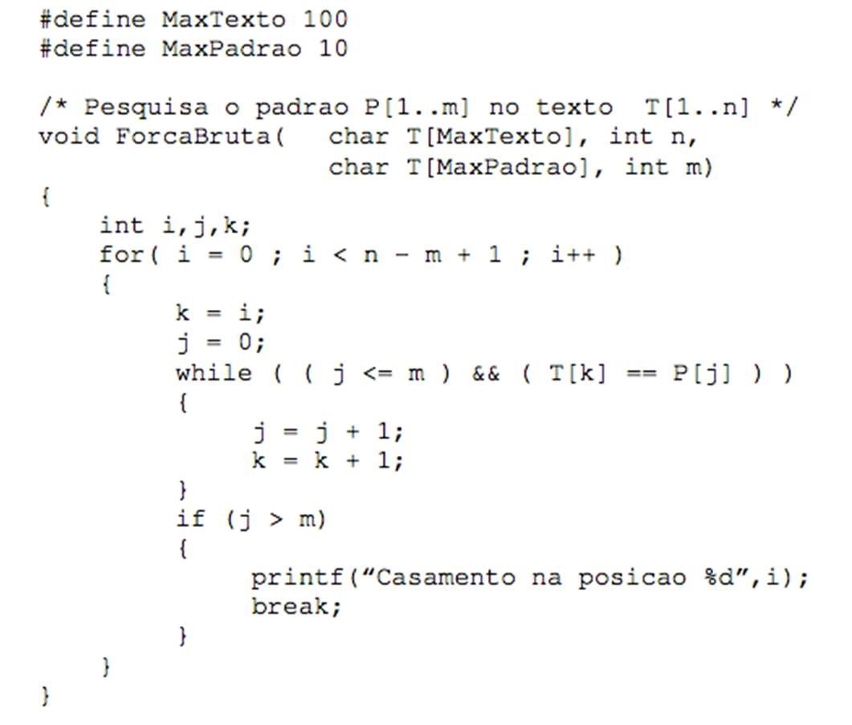

# Questão 5

Considere que você tenha um problema para resolver e duas opções de algoritmos. O primeiro algoritmo é quadrático tanto no pior caso quanto no melhor caso. Já o segundo algoritmo, é linear no melhor caso e cúbico no pior caso. Considerando que o melhor caso ocorre 90% das vezes que você executa o programa enquanto o pior caso ocorre apenas 10% das vezes, qual algoritmo você escolheria? Justifique a sua resposta em função do tamanho da entrada.

# Questão 6

Perdido em uma terra muito distante, você se encontra em frente a um muro de comprimento infinito para os dois lados (esquerda e direita). Em meio a uma escuridão total, você carrega um lampião que lhe possibilita ver apenas a porção do muro que se encontra exatamente à sua frente (o campo de visão que o lampião lhe proporciona equivale exatamente ao tamanho de um passo seu). Existe uma porta no muro que você deseja atravessar. Supondo que a mesma esteja a n passos de sua posição inicial (não se sabe se à direita ou à esquerda), elabore um algoritmo para caminhar ao longo do muro que encontre a porta em O(n) passos. Considere que n é um valor desconhecido (informação pertencente à instância). Considere que a ação composta por dar um passo e verificar a posição do muro correspondente custa O(1).